АДМИНИСТРАЦИЯ
МУНИЦИПАЛЬНОГО ОБРАЗОВАНИЯ
СВЕТЛИНСКИЙ ПОССОВЕТ СВЕТЛИНСКОГО РАЙОНА
ОРЕНБУРГСКОЙ ОБЛАСТИ

П О С Т А Н О В Л Е Н И Е

27.07.2021 № 153-п
пос.Светлый

О внесении изменения в постановление администрации
Светлинского поссовета от 27.10.2017 №240-п

В соответствии со статьей 16 Федерального закона от 06.10.2003 № 131-ФЗ «Об общих принципах организации местного самоуправления в Российской Федерации», постановлением Правительства Российской Федерации от 10.02.2017 №169 «Об утверждении Правил предоставления и распределения субсидий их федерального бюджета бюджетам субъектов Российской Федерации на поддержку государственных программ субъектов Российской Федерации и муниципальных программ формирования современной городской среды», статьей 179 Бюджетного кодекса Российской Федерации, Уставом МО Светлинский поссовет Светлинского района Оренбургской области:
1. Внести в постановление администрации Светлинского поссовета от 27.10.2017 №240-п «Об утверждении муниципальной программы «Формирование современной городской среды муниципального образования Светлинский поссовет Светлинского района Оренбургской области» на 2018-2024 годы (в редакции постановлений администрации Светлинского поссовета от 01.07.2019 №146-п, от 26.03.2020 №31-п, от 26.06.2020 №67-п, от 11.08.2020 №104-п) следующее изменение:
приложение к постановлению изложить в новой редакции согласно приложению к настоящему постановлению.
2. Контроль за исполнением настоящего постановления оставляю за собой.
3. Настоящее постановление вступает в силу после его официального обнародования на официальном сайте администрации Светлинского поссовета в информационно-телекоммуникационной сети «Интернет».

Глава муниципального образования К.М. Матвеев

Главный специалист по оперативным вопросам
Лещева Наталья Олеговна
2-20-99

Приложение
к постановлению администрации Светлинского поссовета
от 26.07.2021 №153-п

ПАСПОРТ
МУНИЦИПАЛЬНОЙ ПРОГРАММЫ
«Формирование современной городской среды
муниципального образования Светлинский поссовет Светлинского района Оренбургской области» на 2018-2024 годы

Ответственный исполнитель муниципальной Программы | Администрация муниципального образования Светлинский поссовет Светлинского района Оренбургской области
Соисполнители, участники муниципальной Программы | Собственники помещений в многоквартирных домах, физические лица и организации, привлекаемые для реализации Программы в порядке, установленным действующим законодательством (по согласованию)
Подпрограммы Программы | Отсутствуют
Приоритетные проекты (программы), региональные проекты, реализуемые в рамках Программы | Региональный проект «Формирование комфортной городской среды в Оренбургской области»
Цель муниципальной Программы | Создание благоприятных условий для повышения уровня благоустройства территории муниципального образования Светлинский поссовет Светлинского района Оренбургской области
Задачи муниципальной Программы | - создание благоприятных и безопасных условий для проживания и отдыха жителей и гостей поселения;  - повышение уровня благоустройства дворовых территорий;  - повышение уровня благоустройства наиболее посещаемых муниципальных территорий общего пользования;  - повышение уровня вовлеченности заинтересованных граждан, организаций в реализацию мероприятий по благоустройству муниципального образования
Показатели (индикаторы) муниципальной Программы | В ходе реализации программы планируется выполнить комплексное благоустройство:  не менее 4 дворовых территорий;  не менее 6 наиболее посещаемых муниципальных территорий общего пользования
Сроки и этапы реализации муниципальной Программы | 2018-2024 годы  Реализация Программы не предусматривает выделение этапов, поскольку программные мероприятия рассчитаны на реализацию в течение всего периода действия муниципальной Программы
Объемы финансирования муниципальной Программы,  тыс. рублей | Общий объем финансирования – 40965,2 тыс. рублей,  в том числе:  средства федерального бюджета– 7 200,0 тыс.рублей;  средства областного бюджета– 26632,9 тыс.рублей;  средства местного бюджета – 6959,5 тыс. рублей.  средства жителей - 172,8 тыс. рублей
Ожидаемые результаты реализации Программы | Реализация мероприятий Программы позволит:  - создать благоприятную среду обитания;  - повысить комфортность проживания населения;  - обеспечить условия для отдыха и спорта;  - обеспечить доступность зданий, сооружений, общественных территорий для инвалидов и других маломобильных групп населения.

**Объемы финансирования будут корректироваться после утверждения и доведения до администрации расходов бюджетов всех уровней на очередной финансовый год.

Список определений, используемых в муниципальной программе

Благоустройство территории – комплекс мероприятий по содержанию территории, а также по проектированию и размещению объектов благоустройства, предназначенных для обеспечения и повышения комфортности условий проживания граждан, поддержания и улучшения санитарного и эстетического состояния территории;
дворовая территория многоквартирных домов (далее – МКД) – совокупность территорий, прилегающих к МКД, с расположенными на них объектами, предназначенными для обслуживания и эксплуатации таких домов, и элементами благоустройства этих территорий, в том числе парковками (парковочными местами), тротуарами и автомобильными дорогами, включая автомобильные дороги, образующие проезды к территориям, прилегающим к МКД;
малые города – населенные пункты, имеющие статус города, с численностью населения до 100 тыс. человек включительно;
дизайн-проект – пакет документации, дающей представление о проекте общественного пространства (генеральный план, визуализации, эскизы малых архитектурных форм, пояснительные записки, фотографии, иллюстрирующие существующее положение, другое);
дополнительные виды работ по благоустройству дворовых территорий – оборудование детских и (или) спортивных площадок, устройство автомобильных парковок, площадок для мусорных контейнеров, озеленение территорий и другие работы (предусмотренные по желаниям жителей, утвержденные протоколом после проведения собрания собственников жилья);
инвентаризация территории – комплекс мероприятий, направленных на выявление и уточнение данных территории в целях учета такой территории;
индекс качества городской среды муниципального образования (далее – Индекс) – цифровое значение состояния городской среды населенных пунктов, входящих в муниципальное образование, полученное в результате комплексной оценки количественных и поддающихся измерению показателей, характеризующих уровень комфорта проживания на соответствующей территории (далее – индикаторы), в соответствии с критериями, утвержденными постановлением Правительства Российской Федерации;
комплексный проект благоустройства общественной территории – проект благоустройства, предусматривающий использование различных элементов благоустройства, а также функциональное разнообразие на объекте благоустройства в целях обеспечения привлекательности территории для разных групп населения;
малые архитектурные формы – элементы монументально-декоративного оформления, устройства для оформления мобильного и вертикального озеленения, водные устройства, городская мебель, коммунально-бытовое и техническое оборудование на территории муниципального образования и другие объекты городского дизайна (урны, скамьи, декоративные ограждения, светильники, декоративные стенки, фонтаны, беседки, вазы для цветов, монументально-декоративные композиции, декоративные скульптуры, оборудование детских, спортивных площадок, площадок для отдыха, другое);
минимальный перечень работ по благоустройству дворовых территорий – ремонт дворовых проездов, ремонт (устройство) тротуаров, ремонт подходов к входам МКД, обеспечение освещения дворовых территорий, установка скамеек, урн;
наружное освещение (в том числе праздничное) – совокупность элементов, предназначенных для освещения в темное время суток магистралей, улиц, площадей, парков, скверов, бульваров, дворов и пешеходных дорожек города;
неблагоприятная среда – состояние городской среды, устанавливаемое в соответствии с Методикой формирования индекса качества городской среды, утвержденной распоряжением Правительства Российской Федерации от 23 марта 2019 года № 510-р, при котором количество набранных муниципальным образованием, в отношении которого устанавливается индекс, баллов составляет менее 50 процентов от максимально возможного количества баллов;
общественные территории (территории общего пользования) – территории муниципальных образований, свободные от транспорта, в том числе пешеходные зоны, площади, улицы, скверы, парки, бульвары, пляжи, набережные, а также наземные, подземные, надземные части зданий и сооружений, специально предназначенные для использования неограниченным кругом лиц в целях организации досуга, проведения массовых мероприятий;
озеленение – элемент благоустройства и ландшафтной организации территории, обеспечивающий формирование среды муниципального образования с активным использованием растительных компонентов, а также комплексный процесс, связанный с проведением работ по различным видам инженерной подготовки (вертикальная планировка, террасирование, кронирование и другое) и благоустройству озелененных территорий (непосредственная посадка деревьев, в том числе крупномеров, кустарников, создание травянистых газонов, цветников, альпинариев и розариев, устройство специализированных садов, другое);
парк – озелененная территория, представляющая собой часть территории природного комплекса, на которой располагаются природные и искусственно созданные садово-парковые комплексы и объекты (парк, сад, сквер, бульвар);
парковка (парковочное место) – специально обозначенное и при необходимости обустроенное и оборудованное место, примыкающее к проезжей части и (или) тротуару, обочине, эстакаде или мосту либо являющееся частью подэстакадных или подмостовых пространств, площадей и иных объектов улично-дорожной сети, зданий, строений или сооружений и предназначенное для организованной стоянки транспортных средств на платной основе или без взимания платы по решению собственника или иного владельца автомобильной дороги, собственника земельного участка либо собственника соответствующей части здания, строения или сооружения;
паспорт объекта – совокупность текстовой информации с описанием принятых архитектурно-планировочных, конструктивных решений здания, в том числе по благоустройству его территории, баланса территории, технико-экономических показателей, и графической информации с изображением цветового решения фасадов с учетом основных и дополнительных элементов и оборудования фасадов и элементов благоустройства территории с указанием средств озеленения;
пешеходная дорожка – размещаемое за пределами проезжей части инженерное сооружение, предназначенное для движения пешеходов, обеспечивающее связь между функциональными зонами благоустраиваемой территории;
пешеходные зоны – участки территории населенного пункта, на которых осуществляется движение населения в прогулочных и культурно-бытовых целях, в целях транзитного передвижения и которые обладают определенными характеристиками (наличие остановок скоростного внеуличного и наземного общественного транспорта, высокая концентрация объектов обслуживания, памятников истории и культуры, рекреаций, высокая суммарная плотность пешеходных потоков), могут формироваться на эспланадах, пешеходных улицах, пешеходных частях площадей населенного пункта;
площадь – открытое, архитектурно обрамленное зданиями и зелеными насаждениями пространство, входящее в систему городских пространств;
пляж – территория массового отдыха на берегу водоема с открытым плоским берегом и обустроенной частью водоема в целях безопасного купания;
сквер – объект озеленения города, представляющий собой участок площадью около 0,15–2 гектара, размещаемый на площади, перекрестке улиц либо на примыкающем к улице участке квартала; планировка включает дорожки, площадки, газоны, цветники, отдельные группы деревьев, кустарников; предназначается для кратковременного отдыха пешеходов и художественного оформления архитектурного ансамбля;
территории особого городского значения – территории с особым статусом, обладающие повышенной культурно-рекреационной и социальной ценностью, на которых действуют повышенные требования к качеству проектирования, содержанию фасадов и благоустройству территорий в соответствии с перечнем, утвержденным руководителем муниципального образования в установленном порядке;
тротуар – элемент дороги, предназначенный для движения пешеходов и примыкающий к проезжей части дворового проезда;
улица – обустроенная и используемая для движения транспортных средств и пешеходов полоса земли либо поверхность искусственного сооружения, находящаяся в пределах населенных пунктов, в том числе магистральная дорога скоростного и регулируемого движения, пешеходная, велосипедная и парковая дорога, дорога в научно-производственных, промышленных и коммунально-складских зонах (районах);
элементы благоустройства территории – декоративные, технические, планировочные, конструктивные устройства, растительные компоненты, различные виды оборудования и оформления, малые архитектурные формы, некапитальные нестационарные сооружения, наружная реклама и информация, используемые как составные части благоустройства.

Раздел 1. Характеристика текущего состояния сферы реализации муниципальной Программы

Благоустройство территории муниципального образования, в том числе территорий соответствующего функционального назначения (площади, улицы, пешеходные зоны, скверы, парки, иные территории) (далее – общественные территории) и дворовых территорий, является важнейшей сферой деятельности муниципального хозяйства. Именно в этой сфере создаются условия для населения, которые обеспечивают высокий уровень жизни как для отдельного человека по месту проживания, так и для всех жителей города, района, улицы.
Комфортность проживания в МКД определяется уровнем благоустройства дворовых территорий с учетом организации во дворах дорожно-тропиночной сети, устройства газонов и цветников, озеленения, освещения территории двора, размещения малых архитектурных форм, организации детских и спортивно-игровых площадок, комплектации дворов элементами городской мебели, организации площадок для отдыха взрослых, устройства хозяйственно-бытовых площадок, площадок для индивидуального транспорта, организации площадок для выгула домашних животных, обустройства мест сбора и временного хранения мусора. Жилье не может считаться комфортным, если окружение не благоустроено.
Без благоустройства дворовых территорий благоустройство поселения не может носить комплексного характера и эффективно влиять на повышение качества жизни населения.
Главными проблемами являются:
недостаточное бюджетное финансирование благоустройства и озеленения населенных пунктов;
неудовлетворительное состояние асфальтобетонного покрытия на придомовых и общественных территориях;
недостаточная обеспеченность жилой среды элементами благоустройства (урны, скамейки, детские и спортивные площадки, парковочные карманы, контейнерные площадки для сбора твердых коммунальных отходов, освещение, объекты, предназначенные для обслуживания лиц с ограниченными возможностями);
неудовлетворительное состояние большого количества зеленых насаждений.
Благоустройство должно обеспечивать интересы пользователей каждого участка жилой и общественной территории. Еще одно важное условие формирования жилой и общественной среды – ее адаптация к требованиям инвалидов и физически ослабленных лиц. При освещении улиц, площадей, скверов, парков и других объектов благоустройства муниципальных образований необходимо внедрение энергосберегающих технологий.
Основными проблемами в области благоустройства дворовых территорий и наиболее посещаемых муниципальных территорий Светлинского поссовета являются:
- недостаточное количество детских и спортивных площадок, зон отдыха;
- недостаточное количество автостоянок и мест парковки транспортных средств;
- недостаточное количество малых архитектурных форм;
- изнашивание покрытий дворовых проездов и тротуаров,
- недостаточное освещение отдельных дворовых и территорий общего пользования.
Проведенный анализ дворовых территорий показал, что на отдельных площадках во дворах сохранились элементы детского - игрового и спортивного оборудования, малых архитектурных форм, однако, их состояние не обеспечивает безопасность, а также потребностей жителей в игровых и спортивных модулях, они физически и морально устарели. Длительное время не проводилось благоустройство дворов. Зеленые насаждения требуют ухода (кронирования или вырубки сухостойных и аварийных деревьев).
В связи с увеличением личных автотранспортных средств, остро встал вопрос о нехватке парковочных мест. Проведение работ по обустройству и строительству дополнительных автостоянок на территориях, возможных к размещению на них и мест парковки автотранспортных средств, позволит в дальнейшем «разгрузить» дворовые территории и обеспечить комфортными условиями проживания жителей.
В результате проведенного обследования установлено, что при длительной эксплуатации дорожного покрытия дворовых территорий из цементобетона и асфальтобетона выявлены дефекты, при которых дальнейшая эксплуатация дорожного покрытия затруднена, а на отдельных участках недопустима. В некоторых дворовых территориях дворовой проезд имеет грунтовое покрытие.
Текущее состояние большинства дворовых территорий не соответствует современным требованиям к местам проживания граждан, обусловленным нормами Градостроительного и Жилищного кодексов Российской Федерации.
Практически отсутствуют на территории поселения условия доступности для инвалидов всех категорий и маломобильных групп населения.
На отдельных территориях уровень освещенности дворовых территорий ниже допустимого, или освещение вообще отсутствует. Проведение необходимых мероприятий позволит создать безопасные условия для участников дорожного движения, обеспечить безопасность граждан, позволит создать условия для доступности маломобильных групп населения.
До настоящего времени благоустройство дворовых территорий практически отсутствовало, либо осуществлялось по отдельным видам работ, без взаимной увязки элементов благоустройства.
Благоустройство дворовых территорий невозможно осуществлять без комплексного подхода. При отсутствии проекта благоустройства получить многофункциональную адаптивную среду для проживания граждан не представляется возможным. При выполнении работ по благоустройству необходимо учитывать мнение жителей и сложившуюся инфраструктуру территории дворов для определения функциональных зон, и выполнения других мероприятий.
Проблема благоустройства территории является одной из самых насущных, требующей каждодневного внимания и эффективного решения. Необходимо принятие комплекса мер, направленных на приведение в надлежащее состояние территорий общего пользования, придомовых территорий.
Выполнение комплекса мероприятий по благоустройству в рамках реализации Программы направлено на улучшение внешнего облика МО Светлинский поссовет, создание благоприятных и комфортных микроклиматических и эстетических условий для организации полноценного досуга населения и безопасных условий проживания населения МО Светлинский поссовет.
Комплексное благоустройство дворовых территорий позволит поддержать их в удовлетворительном состоянии, повысить уровень благоустройства, выполнить архитектурно-планировочную организацию территории, обеспечить здоровые условия отдыха и жизни жителей.
В результате реализации мероприятий Программы ожидается:
- повышение уровня комфортности проживания населения;
- улучшение организации досуга населения;
- привлечение общественности и населения к решению задач благоустройства наиболее посещаемых и дворовых территорий, запуститься механизм финансового и трудового участия граждан и организаций в реализации мероприятий по благоустройству;
- воспитание бережного отношения и создание условий для расширения инициативы жителей в сфере благоустройства, а также развитие их творческого потенциала, сформирует инструменты общественного контроля за реализацией мероприятий по благоустройству на территории муниципального образования Светлинский поссовет Светлинского района Оренбургской области.

2. Приоритеты политики благоустройства

Уровень благоустройства территории представляет собой широкий круг взаимосвязанных технических, экономических и организационных вопросов, решение которых должно учитывать соответствие уровня благоустройства общим направлениям социально-экономического развития.
Комплексное решение обозначенных проблем окажет положительный эффект на санитарно-эпидемиологическую обстановку, предотвратит угрозу жизни и безопасности граждан, будет способствовать повышению уровня их комфортного проживания в пос. Светлый муниципального образования Светлинский поссовет Светлинского района Оренбургской области.
Для успешного решения проблемы улучшения эстетичного вида муниципального образования, создания гармоничной архитектурно-ландшафтной среды, достижения экологического равновесия, сохранение окружающей природной среды и повышения уровня благоустройства территории муниципального образования разработана данная Программа, предусматривающая мероприятия по повышению уровня благоустройства территории пос. Светлый муниципального образования Светлинский поссовет.
В рамках Программы предусматривается реализация основного мероприятия: благоустройство территорий п. Светлый муниципального образования Светлинский поссовет Светлинского района Оренбургской области, включающие следующие мероприятия:
1. благоустройство дворовых территорий многоквартирных домов п. Светлый муниципального образования Светлинский поссовет Светлинского района Оренбургской области.
2. благоустройство общественной территорий п. Светлый муниципального образования Светлинский поссовет Светлинского района Оренбургской области.
В рамках Программы предусматривается реализация иных мероприятий по повышению качества городской среды:
- корректировка Правил содержания объектов благоустройства, организации уборки, обеспечения чистоты и порядка на территории муниципального образования Светлинский поссовет, отвечающих современным требованиям к созданию комфортной среды проживания граждан и предполагающих масштабное вовлечение граждан в реализацию мероприятий по благоустройству;
- мониторинг размещения вывесок на фасадах зданий и состояний аншлагов на зданиях (ликвидация вывесок, нарушающих архитектурный облик зданий, введение удобной нумерации зданий, разработка правил уборки территорий, прилегающих к коммерческим объектам и т.д.);
- проведение рейдов по мониторингу своевременности вывоза ТКО с контейнерных площадок, расположенных на дворовых территориях многоквартирных домов и в секторе индивидуального жилищного строительства;
- проведение рейдов по мониторингу состояния уличного освещения;
- проведение рейдов по выявлению мест несанкционированных свалок;
- организация контроля за восстановлением благоустройства после проведения земляных работ;
- организация озеленения общественных территорий;
- реализация мероприятий, обеспечивающих поддержание территорий муниципального образования в надлежащем состоянии;
- организация трудового/финансового участия заинтересованными лицами, которое осуществляется в соответствии с решением общего собрания собственников помещений в многоквартирном доме, дворовая территория которого подлежит благоустройству, оформленным соответствующим протоколом общего собрания собственников помещений в многоквартирном доме.
Заинтересованные лица должны обеспечить трудовое/финансовое участие в реализации мероприятий по благоустройству дворовых:
- выполнение жителями неоплачиваемых работ, не требующих специальной квалификации, как например: подготовка объекта (дворовой территории) к началу работ (земляные работы, снятие старого оборудования, уборка мусора), и другие работы (покраска оборудования, озеленение территории посадка деревьев, охрана объекта);
- обеспечение благоприятных условий для работы подрядной организации, выполняющей работы и для ее работников.
Население (школьники, студенты, студенческие отряды) привлекаются к работам по благоустройству: озеленение, сгребанию сухой травы, поливу клумб, покраске малых архитектурных форм и ограждений, участию в субботниках по благоустройству.

3. Основные цели, задачи и целевые показатели реализации муниципальной Программы

Основной целью Программы является совершенствование системы комплексного благоустройства муниципального образования с вовлечением в реализацию мероприятий по повышению уровня благоустройства населения и организаций.
Основной задачей для достижения поставленной цели является – повышение уровня благоустройства наиболее посещаемых муниципальных территорий, повышение уровня благоустройства дворовых территорий, повышение уровня вовлеченности граждан, организаций в реализацию мероприятий по благоустройству муниципального образования.
Целевыми результатами (индикаторами) Программы являются:
- количество благоустроенных дворовых территорий многоквартирных домов и территорий общего пользования;
- доля благоустроенных дворовых территорий и территорий общего пользования;
- доля дворовых территорий, благоустроенных с финансовым/трудовым участием граждан;
- количество реализованных проектов благоустройства дворовой территории и территории общего пользования.
Необходимым условием реализации Программы является проведение мероприятий по благоустройству дворовых и общественных территорий с учетом необходимости обеспечения физической, пространственной и информационной доступности зданий, сооружений и общественных территорий для инвалидов и других маломобильных групп населения.
Для реализации мероприятий Программы подготовлены следующие документы:
- перечень мероприятий муниципальной Программы и ресурсное обеспечение (приложение1 к муниципальной Программе);
- план реализации муниципальной Программы (приложение 2 к муниципальной Программе);
- визуализированный перечень образцов элементов благоустройства, предлагаемых к размещению на дворовой территории многоквартирного дома, сформированный исходя из минимального перечня работ по благоустройству дворовых территорий (приложение 3 к муниципальной Программе);
- дополнительный перечень работ по благоустройству дворовых территорий многоквартирных домов (приложение 4 к муниципальной Программе);
- основной перечень работ по благоустройству наиболее посещаемой муниципальной территории общего пользования(приложение 5 к муниципальной Программе);
- адресный перечень (приложение 6 к муниципальной Программе);
- нормативная стоимость (единичные расценки) работ по благоустройству дворовых территорий, входящих в состав минимального перечня таких работ (приложение 7 к муниципальной программе Программе);
- Порядок аккумулирования и расходования средств заинтересованных лиц, направляемых на выполнение минимального и (или) дополнительного перечня работ по благоустройству дворовых территорий муниципального образования Светлинский поссовет Светлинского района Оренбургской области, а также порядок и формы трудового и (или) финансового участия заинтересованных лиц в выполнении указанных работ, и механизм контроля за их расходованием
(приложение 8 к муниципальной Программе);
- порядок разработки, обсуждения, согласования с заинтересованными лицами и утверждения дизайн - проектов благоустройства дворовых и общественных территорий, включаемых в муниципальную Программу «Формирование современной городской среды муниципального образования Светлинский поссовет Светлинского района Оренбургской области» на 2018-2024 годы (приложение 9 к муниципальной Программе);
- Адресный перечень объектов недвижимого имущества и земельных участков, находящихся в собственности (пользовании) юридических лиц и индивидуальных предпринимателей, подлежащих благоустройству не позднее 2024 года за счет средств указанных лиц в соответствии с оглашениями, заключенными с органами местного самоуправления.

4. Механизм реализации Программы

Реализация Программы осуществляется ее ответственным исполнителем совместно с исполнителями мероприятий Программы в соответствии с законодательством Российской Федерации, муниципальными правовыми актами администрации муниципального образования Светлинский поссовет.
Мероприятия, реализуемые в рамках Программы, выполняются в соответствии с требованиями обеспечения физической, пространственной и информационной доступности зданий, сооружений, дворовых и общественных территорий для инвалидов и других маломобильных групп населения.
Основные принципы при проведении работ по благоустройству территории с учетом потребностей инвалидов и маломобильных групп населения:
- отсутствие барьеров для передвижения маломобильных групп граждан за счет устройства пандусов;
- правильно спроектированные съезды с тротуаров;
- парковочные места для инвалидов.
Ответственный исполнитель Программы:
- координирует и контролирует действия исполнителей Программы по выполнению мероприятий Программы;
- организует при необходимости внесение изменений в Программу.
Исполнители мероприятий Программы:
- планируют деятельность по реализации Программы;
- реализуют мероприятия в рамках Программы.

В муниципальной программе предусматривается:

а) финансовое и трудовое участие граждан и заинтересованных лиц, при этом:

- реализация мероприятий по благоустройству дворовых территорий исходя из минимального перечня работ осуществляется без финансового участия заинтересованных лиц. Органом местного самоуправления при необходимости может быть принято решение об установлении обязательного финансового участия граждан и заинтересованных лиц при выполнении мероприятий по благоустройству дворовых территорий исходя из минимального перечня работ, при этом доля финансового участия не должна превышать 15,0 процентов от стоимости таких работ;

- реализация мероприятий по благоустройству дворовых территорий исходя из дополнительного перечня работ осуществляется при финансовом участии заинтересованных лиц в объеме не менее 20,0 процентов от общей стоимости таких работ. Органом местного самоуправления при необходимости может быть принято решение об установлении доли финансового участия граждан и заинтересованных лиц при выполнении мероприятий по благоустройству дворовых территорий исходя из дополнительного перечня в размере, превышающем минимальный размер, при этом доля финансового участия заинтересованных лиц в реализации мероприятий по благоустройству дворовых территорий в рамках дополнительного перечня работ не должна превышать 50,0 процентов от стоимости таких работ, если заинтересованными лицами не определен иной размер доли;

- порядок аккумулирования и расходования средств заинтересованных лиц, направляемых на выполнение дополнительного перечня работ по благоустройству дворовых территорий, и механизм контроля за их расходованием;

б) проведение мероприятий по инвентаризации уровня благоустройства индивидуальных жилых домов и земельных участков, предоставленных для их размещения, с заключением по результатам инвентаризации соглашений с собственниками (пользователями) указанных домов (собственниками (землепользователями) земельных участков) об их благоустройстве не позднее последнего года реализации Программы в соответствии с требованиями правил благоустройства;

в) проведение мероприятий по образованию земельных участков, на которых расположены многоквартирные дома, дворовые территории которых благоустраиваются с использованием средств субсидий, предоставляемых в целях софинансирования расходных обязательств муниципального образования, связанных с реализацией Программы;

г) привлечение к участию в разработке дизайн-проектов - специалистов архитектурных специальностей вузов, в том числе выпускников, и архитекторов;

д) проведение мероприятий по благоустройству с учетом необходимости обеспечения физической, пространственной и информационной доступности зданий, сооружений, территорий для инвалидов и других маломобильных групп населения, в том числе создание безбарьерной среды для маломобильных граждан в зоне общественных пространств;

е) проведение мероприятий по поддержанию текущего уровня благоустройства (освещение, озеленение, уборка территорий, другое);

ж) синхронизация выполнения работ с реализуемыми федеральными, областными, муниципальными программами (планами) строительства (реконструкции и ремонта) объектов недвижимого имущества, дорог и линейных объектов;

з) синхронизация реализации мероприятий программы с мероприятиями в сфере обеспечения доступности городской среды для маломобильных групп населения, цифровизации отрасли городского хозяйства, а также мероприятиями, реализуемыми в рамках национальных проектов «Демография», «Образование», «Экология», «Безопасные и качественные автомобильные дороги», «Культура», «Малое и среднее предпринимательство и поддержка индивидуальной инициативы»;

и) вовлечение граждан и общественных организаций в процессы обсуждения проекта муниципальной программы, отбора дворовых территорий, общественных территорий.

Муниципальное образование имеет право:

а) исключать из адресного перечня дворовых и общественных территорий, подлежащих благоустройству в рамках реализации Программы, территории, расположенные вблизи МКД, физический износ основных средств конструктивных элементов (крыша, стены, фундамент) которых превышает 70,0 процентов, а также территории, которые планируются к изъятию для муниципальных или государственных нужд в соответствии с генеральным планом МО Светлинский поссовет Светлинского района Оренбургской области, МО Светлинский район, при условии одобрения решения об исключении указанных территорий из адресного перечня дворовых территорий и общественных территорий общественной муниципальной комиссии по обеспечению реализации муниципальной программы «Формирование современной городской среды муниципального образования Светлинский поссовет Светлинского района Оренбургской области на 2018-2024 годы»;

б) исключать из адресного перечня дворовых территорий, подлежащих благоустройству в рамках реализации Программы, дворовые территории, собственники помещений многоквартирных домов которых приняли решение об отказе от благоустройства дворовой территории или не приняли решения о благоустройстве дворовой территории в сроки, установленные программой, или не приняли решений, предусмотренных условиями использования субсидий в целях благоустройства дворовой территории. При этом исключение дворовой территории из адресного перечня дворовых территорий, подлежащих благоустройству, возможно только при условии одобрения решения общественной муниципальной комиссии по обеспечению реализации муниципальной программы «Формирование современной городской среды муниципального образования Светлинский поссовет Светлинского района Оренбургской области на 2018-2024 годы».

Нормативная стоимость (единичные расценки) работ по благоустройству дворовых территорий, входящих в состав минимального перечня работ, должна быть рассчитана в соответствии с действующими техническими регламентами. При этом, указанные расценки могут быть рассчитаны муниципальным образованием самостоятельно или с привлечением специализированных организаций.
В целях обеспечения процедуры публичности (открытости) информации о мероприятиях Программы, значениях целевых индикаторов, результатах контроля за реализацией Программы администрация размещает на своем официальном сайте в сети Интернет текст утвержденной Программы, отчеты о ходе ее реализации и результатах выполнения мероприятий.
Программа считается завершенной после выполнения мероприятий Программы в полном объеме и достижения цели Программы.

5. Характеристика мероприятий программы

Проведение мероприятий по благоустройству дворовых территорий многоквартирных домов и общественных пространств должно осуществляться с учетом необходимости обеспечения физической, пространственной и информационной доступности зданий, сооружений, дворовых и общественных территорий для инвалидов и других маломобильных групп населения.
В рамках программы планируется осуществление следующих мероприятий по благоустройству:
Благоустройство дворовых территорий многоквартирных домов муниципального образования Светлинский поссовет Светлинского района Оренбургской области.
Дворовые территории формируются с учетом региональных программ по капитальному ремонту общего имущества многоквартирных домов.
При выполнении работ на придомовых территориях виды работ формируются в следующей последовательности: один вид или несколько из минимального перечня работ по благоустройству, далее один вид или несколько из дополнительного перечня работ по благоустройству.
При реализации мероприятия Программы, возможно трудовое или финансовое участие собственников помещений многоквартирных домов. Доля участия за счет собственников многоквартирных домов не менее 20,0 процентов от сметной стоимости.
Благоустройство территорий общего пользования муниципального образования Светлинский поссовет Светлинского района Оренбургской области.
Территории общего пользования формируются из числа наиболее посещаемых территорий общего пользования населенного пункта и могут включать в себя:
- обустройство зон отдыха, в том числе проектные работы, озеленение, уход за существующими посадками на территории муниципального образования;
- приведение в надлежащее состояние покрытия тротуаров и проездов муниципального образования;
- благоустройства к празднованию памятной даты (дата основания муниципального образования, иные события, имеющие особое историческое значение для становления и развития муниципального образования).
Проведение инвентаризации дворовых и общественных территорий.
Цель проведения инвентаризации – оценка состояния сферы благоустройства дворовых территорий, общественных территорий, территорий индивидуальной жилой застройки и территории в ведении юридических лиц и индивидуальных предпринимателей (далее – Территории). В ходе инвентаризации определяется физическое состояние Территорий и необходимость их благоустройства.

6. Состав и ресурсное обеспечение муниципальной Программы

Ресурсное обеспечение и перечень мероприятий, планируемых к реализации в рамках Программы, приведены в приложении 1 к Программе.
Объемы финансирования Программы носят прогнозный характер и подлежат уточнению в установленном порядке при формировании проекта местного бюджета на соответствующей финансовый год с учетом инфляции, изменений в ходе реализации мероприятий Программы.

7. Сроки реализации муниципальной Программы

Для достижения поставленных целей, решения задач необходимо реализовать мероприятия муниципальной Программы в 7-летний период (2018-2024 годы).

8. Система управления реализацией муниципальной Программы

Ответственным исполнителем муниципальной Программы является Администрация МО Светлинский поссовет Светлинского района Оренбургской области.
Соисполнителями муниципальной Программы являются заинтересованные лица.
Ответственный исполнитель муниципальной Программы:
а) координирует деятельность исполнителей по реализации мероприятий муниципальной Программы;
б) выполняет функции исполнителя муниципальной Программы в части, касающейся его полномочий;
в) предоставляет по запросу общественной муниципальной комиссий сведения, необходимые для проведения мониторинга реализации муниципальной Программы, проверки отчетности реализации муниципальной Программы;
г) запрашивают у исполнителей муниципальной Программы информацию, необходимую для подготовки отчетов о реализации муниципальной Программы, проведения оценки эффективности реализации муниципальной Программы и ответов на запросы общественной муниципальной и межведомственной комиссий;
д) осуществляют оценку эффективности реализации муниципальной Программы, путем определения степени достижения целевых показателей муниципальной Программы и полноты использования средств;
е) готовят в срок до 31 декабря текущего года годовой отчет о реализации муниципальной Программы и представляет его в установленном порядке.
Соисполнители программы:
а) осуществляют реализацию мероприятий муниципальной Программы, отдельных в рамках своих полномочий;
б) разрабатывают и согласовывают проект изменений в муниципальную Программу;
в) формируют предложения по внесению изменений в муниципальную Программу, направляют их ответственному исполнителю;
г) представляют в срок до 1 декабря текущего года ответственному исполнителю необходимые сведения для подготовки информации о ходе реализации мероприятий муниципальной Программы;
д) подписывают акты выполненных работ в соответствии с заключенными муниципальными контрактами и договорами.
6.6. На реализацию муниципальной Программы могут повлиять внешние риски, а именно:
а) при размещении муниципальных заказов согласно Федеральному закону от 5 апреля 2013 года N 44-ФЗ "О контрактной системе в сфере закупок товаров, работ, услуг для обеспечения государственных и муниципальных нужд" некоторые процедуры торгов могут не состояться в связи с отсутствием претендентов. Проведение повторных процедур приведет к изменению сроков исполнения программных мероприятий;
б) несвоевременное выполнение работ подрядными организациями может привести к нарушению сроков выполнения программных мероприятий;
в) заключение муниципальных контрактов и договоров с организациями, которые окажутся неспособными исполнить свои обязательства.
Основными финансовыми рисками реализации муниципальной Программы является существенное ухудшение социально-экономической ситуации и уменьшение доходной части местного бюджета, что повлечет за собой отсутствие или недостаточное финансирование мероприятий муниципальной Программы, в результате чего показатели муниципальной Программы не будут достигнуты в полном объеме.
Способами ограничения рисков являются:
а) концентрация ресурсов на решении приоритетных задач;
б) изучение и внедрение положительного опыта других муниципальных образований;
в) повышение результативности реализации муниципальной Программы и эффективности использования бюджетных средств;
г) своевременное внесение изменений в бюджет муниципального образования Светлинский поссовет и муниципальную Программу.

9. Осуществление контроля реализации муниципальной Программы

В целях осуществления контроля и координации за ходом выполнения муниципальной программы необходимо создать на уровне муниципального образования общественную комиссию из представителей органов местного самоуправления, политических партий и движений, общественных организаций, иных лиц для организации такого обсуждения, проведения комиссионной оценки предложений заинтересованных лиц, а также для осуществления контроля за реализацией программы после ее утверждения в установленном порядке (далее – муниципальная общественная комиссия).
Организацию деятельности муниципальной общественной комиссии рекомендуется осуществлять в соответствие с положением об общественной комиссии, утвержденной с учетом типовой формы, подготовленной Минстроем России. При этом, проведение заседаний муниципальной общественной комиссии рекомендуется осуществлять в открытой форме с использованием аудиозаписи с последующим размещением, протоколов заседаний в открытом доступе на официальном сайте администрации Светлинского поссовета.

10. Вовлечение граждан, организаций в процесс обсуждения проекта муниципальной программы, отбора дворовых территорий, общественных пространств для включения в муниципальную Программу

Участие граждан, организаций должны быть направлены на наиболее полное включение всех заинтересованных сторон, на выявление их истинных интересов и ценностей, на достижение согласия по целям и планам реализации проектов по благоустройству дворовых территорий, общественных пространств.
Вовлечение граждан и общественных организаций в процессы обсуждения проекта муниципальной программы, отбора дворовых и общественных территорий осуществляется в соответствии с Целевой моделью по организации общественного участия, а также вовлечения бизнеса и граждан в реализацию проектов по благоустройству. Обсуждение общественных пространств, подлежащих благоустройству, проектов благоустройства указанных территорий должно быть открытым. Все решения, касающиеся благоустройства общественных пространств принимаются открыто и гласно, с учетом мнения жителей муниципального образования.
Для повышения уровня доступности информации и информирования граждан и других субъектов городской жизни о задачах и проектах по благоустройству дворовых территорий, осуществляется в форме открытого размещения проектов муниципальных программ на официальном сайте администрации МО Светлинский поссовет, предусматривается проведение информационно-разъяснительной работы, проведение конкурсов и т.п.
Информация о реализации муниципальной Программы размещается органами местного самоуправления в государственной информационной системе жилищно-коммунального хозяйства (далее – ГИС ЖКХ).
В целях достижения показателей по вовлечению граждан в решение вопросов благоустройства муниципальное образование организует проведение голосования по отбору общественных территорий, опросы с использованием электронных сервисов, общественные обсуждения проектов благоустройства и иные средства вовлечения граждан.

11. Ожидаемые и конечные результаты реализации муниципальной Программы

Реализация муниципальной Программы должна повысить уровень благоустройства общественных и дворовых территорий муниципального образования и в итоге, повысить уровень комфортности проживания и доступности городской среды для жителей муниципального образования Светлинский поссовет Светлинского района Оренбургской области.
Создание универсальных механизмов вовлеченности заинтересованных жителей, организаций в реализации мероприятий по благоустройству территории муниципального образования должно привести к повышению общественного сознания и в конечном счете к повышению сохранности элементов благоустройства.
Основными критериями оценки эффективности муниципальной Программы является увеличение доли благоустроенных дворовых территорий, увеличение количества благоустроенных муниципальных территорий, увеличение доли финансового и/или трудового участия заинтересованных лиц и организаций в благоустройстве муниципального образования.
Приложение 1
к муниципальной Программе

ПЕРЕЧЕНЬ
мероприятий муниципальной Программы
и ресурсное обеспечение

Наименование мероприятий | Ответственный исполнитель, соисполнители | Источники финансирова-ния | Объем финансирования*, тыс. рублей |  |  |  |  |  |  |  |  | Показатели результата мероприятий по годам | Связь с целевыми показате-лями програм-мы
Наименование мероприятий | Ответственный исполнитель, соисполнители | Источники финансирова-ния | Всего | 2018 год | 2019 год | 2020 год | 2021 год | 2022 год | 2023 год | 2024 год
1 | 2 | 3 | 4 | 5 | 6 | 7 | 8 | 9 | 10 | 11 | 12 |  | 13
1. Благоустройство дворовых территорий МО Светлинский поссовет Светлинского района Оренбургской области | Администрация МО Светлинский поссовет Светлинского района Оренбургской области | Всего (тыс. руб.) | 3 755,500 | 3 073,0 | 682,5 |  |  |  |  |  | количество благоустроенных дворовых территорий 4 ед.
 |  | в том числе:
федеральный
бюджет
 |  | областной бюджет | 3 403,600 | 2 755,2 | 648,4
 |  | местные бюджеты | 179,100 | 145,0 | 34,1
 |  | внебюджетные  средства | 172,800 | 172,8
2. Благоустройство общественных территорий МО Светлинский поссовет Светлинского района Оренбургской области | Администрация МО Светлинский поссовет Светлинского района Оренбургской области | всего | 37209,700 | 2 363,0 | 8054,3 | 7894,7 | 5191,895 | 7016,906 | 6688,895 |  | количество благоустроенных общественных территорий 6 ед.
 |  | в том числе:
 |  | федеральный  бюджет |  |  |  | 7200,0
 |  | областной бюджет | 23229,300 | 2 244,8 | 7651,6 | 300,0 | 4932,300 | 4050,300 | 4050,300
 |  | местные бюджеты | 6780,400 | 118,2 | 402,7 | 394,7 | 259,595 | 2966,606 | 2638,595
внебюджетные
средства
3. Проведение инвентаризации дворовых и общественных территорий | Администрация МО Светлинский поссовет Светлинского района Оренбургской области | всего |  |  |  |  |  |  |  |  | предусматривает оценку состояния сферы благоустройства дворовых и общественных территорий (с учетом их физического состояния), объектов недвижимого имущества
 |  | в том числе:
федеральный
бюджет
 |  | областной бюджет
 |  | местные бюджеты
внебюджетные
средства
Итого по Программе | Администрация МО Светлинский поссовет Светлинского района Оренбургской области | всего | 40965,200 | 5 436,0 | 8 736,8 | 7894,7 | 5191,895 | 7016,906 | 6688,895
Итого по Программе |  | в том числе:
Итого по Программе |  | федеральный  бюджет | 7200,000 |  |  | 7200,0
Итого по Программе |  | областной бюджет | 26632,900 | 5 000,0 | 8 300,0 | 300,0 | 4932,300 | 4050,300 | 4050,300
Итого по Программе |  | местные бюджеты | 6959,500 | 263,2 | 436,8 | 394,7 | 259,595 | 2966,606 | 2638,595
Итого по Программе |  | внебюджетные  средства | 172,800 | 172,8

*Распределение средств по источникам финансирования реализуемых мероприятий будет определено после доведения лимитов средств федерального бюджета на реализацию мероприятий по благоустройству территорий муниципального образования Светлинский поссовет Светлинского района Оренбургской области.

Приложение 2
к муниципальной Программе

План реализации муниципальной Программы

Наименование контрольного события | Статус | Ответственный исполнитель | Срок наступления  контрольного события (дата) |  |  |  | Срок наступления контрольного события (дата) |  |  |  | Срок наступления контрольного события (дата) |  |  |  | Срок наступления контрольного события (дата) |  |  |  | Срок наступления контрольного события (дата) |  |  |  | Срок наступления контрольного события (дата) |  |  |  | Срок наступления контрольного события (дата)
 |  |  | 2018 г. |  |  |  | 2019 г. |  |  |  | 2020 г. |  |  |  | 2021 г. |  |  |  | 2022 г |  |  |  | 2023 г. |  |  |  | 2024 г
Контрольное  событие  № 1 | Благоустройство дворовых территорий МКД  в п. Светлый | Администрация  МО Светлинский поссовет Светлинского района Оренбургской области | 1  кв-л | 2  кв-л | 3  кв-л | 4  кв-л | 1 кв-л | 2 кв-л | 3  кв-л | 4  кв-л | 1  кв-л | 2  кв-л | 3  кв-л | 4  кв-л | 1  кв-л | 2 кв-л | 3 кв-л | 4  кв-л | 1  кв-л | 2  кв-л | 3  кв-л | 4  кв-л | 1  кв-л | 2  кв-л | 3  кв-л | 4  кв-л | 1  кв-л | 2  кв-л | 3  кв-л | 4  кв-л
Контрольное  событие  № 1 | Благоустройство дворовых территорий МКД  в п. Светлый |  |  |  | V | V |  |  | V | V |  |  | V | V |  |  | V | V |  |  | V | V |  |  | V | V |  |  | V | V
Контрольное событие  № 2 | Благоустройство общественной территории  в п. Светлый | Администрация  МО Светлинский поссовет Светлинского района Оренбургской области |  |  | V | V |  |  | V | V |  |  | V | V |  |  | V | V |  |  | V | V |  |  | V | V |  |  | V | V
Контрольное событие  №3 | Инвентаризация дворовых территорий, общественных территорий, территорий индивидуальной жилой застройки и территорий в ведении юридических лиц и индивидуальных предпринимателей | Администрация  МО Светлинский поссовет Светлинского района Оренбургской области |  |  | V | V |  |  | V | V |  |  | V | V |  |  | V | V |  |  | V | V |  |  | V | V |  |  | V | V

Приложение 3
к муниципальной Программе

Визуализированный перечень образцов элементов благоустройства,
предлагаемых к размещению на дворовой территории многоквартирного дома, сформированный исходя из минимального перечня работ по благоустройству дворовых территорий

Виды работ
1. Ремонт дворовых проездов | 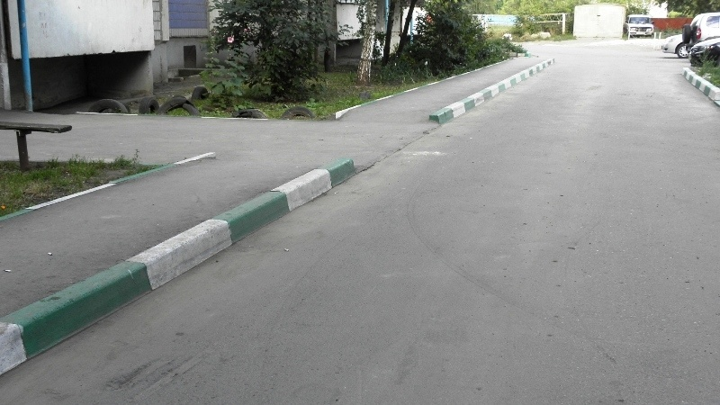
2. Ремонт тротуаров | 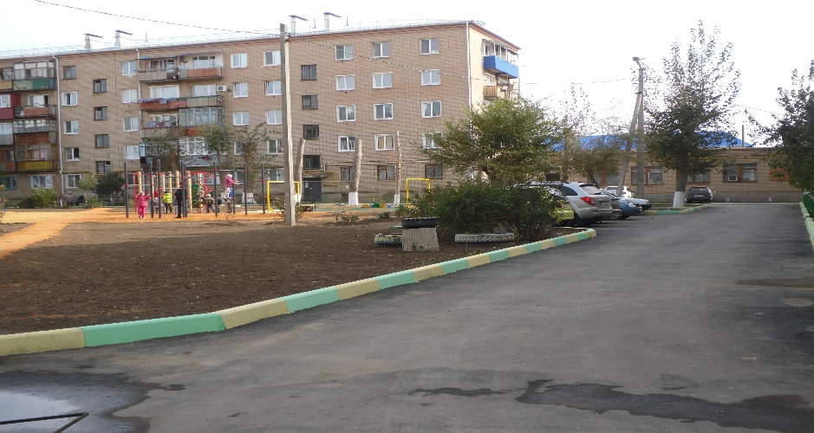
3. Ремонт подходов к входам МКД | 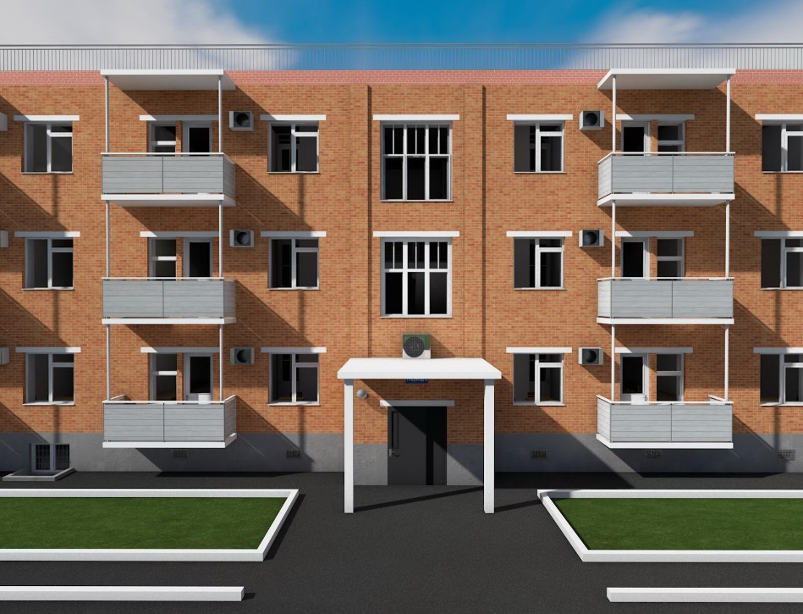
4. Обеспечение освещения дворовых территорий | 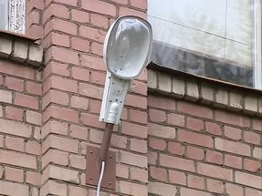
5. Установка скамеек

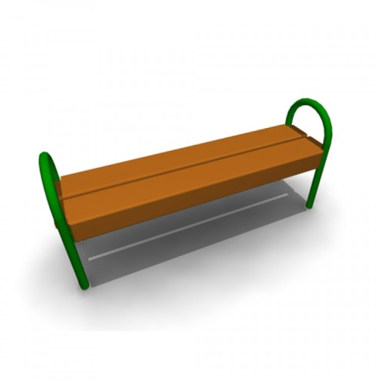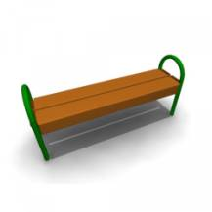 | Скамья без спинки
  Характеристики: | Длина скамейки - 1,5 м;  Ширина – 380 мм;  Высота - 680 мм.
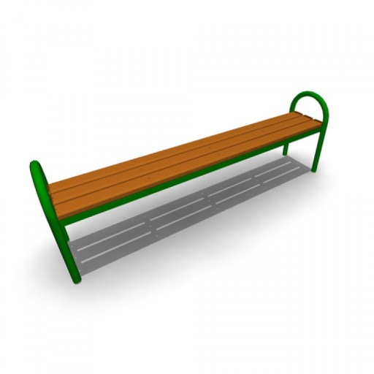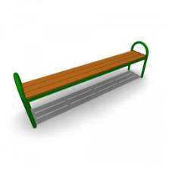 | Скамья без спинки
  Характеристики: | Длина скамейки - 2,0 м;  Ширина - 385 мм;  Высота - 660 мм.
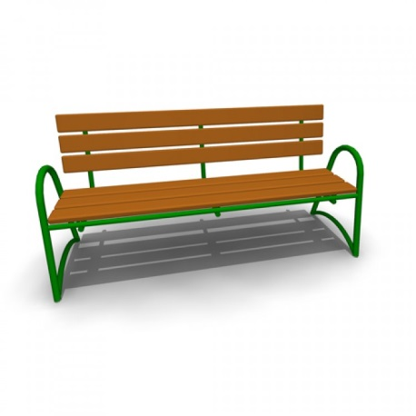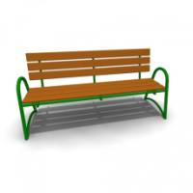 | Скамья со спинкой
  Характеристики: | Длина скамейки - 2,085 м;  Ширина - 770 мм;  Высота - 975 мм.
4. Установка урн

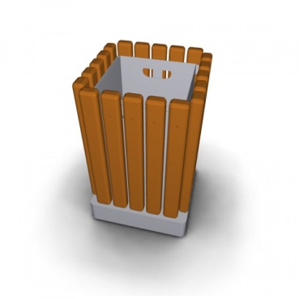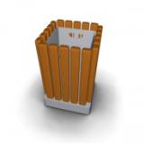 | Урна металлическая  «Деревянный декор»
  Характеристики: | Высота - 665мм;  Ширина - 420 мм;  Объем: 10 л
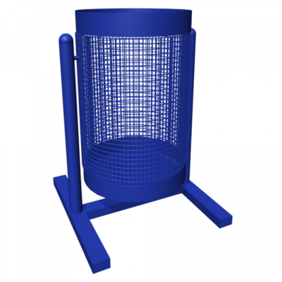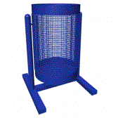 | Урна для мусора
  Характеристики: | Высота - 540 м  Ширина – 400 мм  Объем: 20 л
Урна уличная

Характеристики: | Высота - 570 мм;  Ширина - 480 мм;  Объем: 40 л

Приложение 4
к муниципальной Программе

Дополнительный перечень работ по благоустройству
дворовых территорий многоквартирных домов

№  пп | Наименование видов работ
1 | Устройство парковочных карманов (асфальтобетонные и щебеночные покрытия)
2 | Устройство новых тротуаров, пешеходных дорожек
3 | Ремонт существующих пешеходных дорожек
4 | Отсыпка растительным грунтом газонов и палисадников за бордюрным камнем
5 | Окраска бордюрного камня
6 | Установка детского, игрового, спортивного оборудования, а также оборудования для хозяйственных площадок (коврочистки, стойки для сушки белья, другое)
7 | Устройство травмобезопасных покрытий из резиновой крошки под детское, игровое, спортивное оборудование с обустройством основания под такое покрытие (асфальт, бетон)
8 | Устройство спортивных площадок для игры в футбол, волейбол, баскетбол с ограждением по периметру, устройством травмобезопасных покрытий на них (резиновое покрытие, искусственная трава)
9 | Установка ограждений газонов, палисадников, детских, игровых, спортивных площадок, парковок
10 | Озеленение территорий, которое включает в себя посадку деревьев, кустарников, газонов, снос и кронирование деревьев, корчевание пней, другое
11 | Работы по демонтажу различных конструкций (металлических, бетонных, деревянных) для последующего благоустройства территорий под ними
12 | Отсыпка, планировка и выравнивание газонов, палисадников, детских, игровых, спортивных и хозяйственных площадок, вазонов, цветочниц
13 | Устройство подпорных стен для укрепления откосов и грунтов на дворовых территориях с их оштукатуриванием, окраской, иной облицовкой или без таковых работ
14 | Устройство лестничных маршей, спусков (из бордюрного камня или бетонных заводского изготовления) с оборудованием их металлическими поручнями
15 | Устройство пандусов для обеспечения беспрепятственного перемещения по дворовой территории МКД маломобильных групп населения
16 | Установка ограждающих устройств (бетонные, металлические столбики для ограждения парковок, тротуаров, детских игровых площадок (кроме шлагбаумов и автоматических ворот)
17 | Установка вазонов, цветочниц
18 | Ремонт отмосток МКД
19 | Иные виды работ

Приложение 5
к муниципальной Программе

Основной перечень работ
по благоустройству наиболее посещаемой муниципальной территории общего пользования

№  пп | Наименование видов работ
1 | Благоустройство парка/сквера/бульвара
2 | Освещение улицы/парка/сквера/бульвара
3 | Благоустройство набережной
4 | Благоустройство мест для купания (пляжа)
5 | Устройство многофункциональной детской спортивно-игровой площадки
6 | Благоустройство территории возле общественного здания (дом культуры,  библиотека и т.п.)
7 | Благоустройство территории вокруг памятника
8 | Установка памятников
9 | Реконструкция пешеходных зон (тротуаров) с обустройством зон отдыха (лавочек и других малых архитектурных форм) на конкретной улице
10 | Обустройство родников
11 | Благоустройство пустырей
12 | Благоустройство или организация муниципальных рынков
13 | Благоустройство городских площадей
14 | Благоустройство иных общественных территорий

Приложение 6
к муниципальной Программе

АДРЕСНЫЙ ПЕРЕЧЕНЬ*
дворовых территорий многоквартирных домов,
расположенных на территории МО Светлинский поссовет,
подлежащих благоустройству в 2018-2024 годах

№ п/п | Адрес дворовой территории | Срок исполнения мероприятий муниципальной Программы
1 | 462740, Оренбургская область, Светлинский район, пос. Светлый, ул. Советская, д.17, д.19 | 2018 год
2 | 462740, Оренбургская область, Светлинский район, пос. Светлый, ул. Советская, д.1, ул. Промышленная, д. 50 | 2019 год
3 | 462740, Оренбургская область, Светлинский район, пос. Светлый, ул. Советская, д.9, д.7 | 2024
4 | 462740, Оренбургская область, Светлинский район, пос. Светлый, ул. Советская, д.18 | 2024
5 | 462740, Оренбургская область, Светлинский район, пос. Светлый, ул. Советская, д.8, д.10 | 2024

*В адресном перечне могут быть внесены корректировки адресов дворовых территорий, при благоустройстве таковых при реализации проектов, победивших в конкурсах различных уровней.

АДРЕСНЫЙ ПЕРЕЧЕНЬ*
Общественных территорий муниципального образования Светлинский поссовет,
подлежащих благоустройству в 2018-2024 годах

№ п/п | Адрес (месторасположение)  общественной территории | Срок исполнения мероприятий муниципальной Программы
1 | Благоустройство общественной территории парка «Строителей», расположенной в пос. Светлый Светлинского района Оренбургской области (I этап) | 2018
2 | Благоустройство общественной территории парка «Строителей», расположенной в пос. Светлый Светлинского района Оренбургской области (II этап) | 2019
3 | Благоустройство общественной территории, расположенной по адресу: ул. Молодежный городок пос. Светлый Светлинского района Оренбургской области | 2020
4 | Благоустройство общественной территории памятника «Первоцелинникам», расположенной по адресу: ул.Промышленная пос. Светлый Светлинского района Оренбургской области | 2021
5 | Благоустройство улицы Советской (участок от ул. Промышленной до ул. Мира) в пос. Светлый Светлинского района Оренбургской области – 1 этап (нечетная сторона) | 2022
6 | Благоустройство улицы Советской (участок от ул. Промышленной до ул. Мира) в пос. Светлый Светлинского района Оренбургской области – 2 этап (четная сторона) | 2023
7 | Благоустройство общественной территории «Зона отдыха», прилегающая территория к реке Буруктал | 2024

*В адресном перечне могут быть внесены корректировки адресов общественных территорий, при благоустройстве таковых при реализации проектов, победивших в конкурсах различных уровней.

Приложение 7
к муниципальной Программе

Нормативная стоимость (единичные расценки) работ по благоустройству дворовых территорий, входящих в состав минимального перечня таких работ.

Единичные расценки на ремонт дворовых проездов*
№ п/п | Наименование работ | Ед.  измер. | Кол-во | Стоимость с НДС в руб.
1 | Поднятие кирпичных горловин колодцев (без стоимости люка) | 1 люк | 1 | 2741,00
2 | Снятие деформированных, а/бетонных покрытий фрезой толщ.5см (с погрузкой и перевозкой на расстоянии до 10км) | м2 | 1 | 37,00
3 | Разборка, а/бетонного покрытия (с погрузкой экскаватором и перевозкой на расстоянии до 15км) толщ.10см толщ.10см | м3 | 1м2х0,1м | 117,00
4 | Разработка грунта с погрузкой на а/самосвал (с первозкой на расстоянии до 10км)толщ.10см | м3 | 1м2х0,1м | 139,00
5 | Устройство подстилающих и выравнивающих слоев из песка толщ.10см | м3 | 1м2х0,1м | 66,00
6 | Устройство подстилающих и выравнивающих слоев из щебня (с доставкой на расстоянии до 70км)толщ.10см | м3 | 1м2х0,1м | 169,00
7 | Розлив битума | тн | 1м2х0,0003тн | 7,00
8 | Устройство выравнивающего слоя из, а/бетона толщ.2,5см (нижний слой, а/б марки П)-проезжая часть | тн | 1м2х0,025мх  2,34тн | 212,00
9 | Устройство, а/бетонного слояиз, а/бетона толщ.5 см (верхний слой, а/б марки П, тип В) -проезжая часть | м2 | 1 | 468,00
10 | Устройство, а/бетонного слояиз, а/бетона толщ.4 см (а/б марки Ш, тип Д)-тротуар | м2 | 1 | 411,00
11 | Разборка старого бортового камня (с погрузкой экскаватором и перевозкой на расстоянии до 15 км) | 1 пог.м | 1 | 222,00
12 | Установка нового бортового камня | 1 пог.м | 1 | 923,00
* Единичные расценки на ремонт дворовых проездов могут быть изменены по итогам осуществления закупки товара, работы, услуги в соответствии с положениями Федерального закона от 05.04.2013 № 44-ФЗ «О контрактной системе в сфере закупок товаров, работ, услуг для обеспечения государственных и муниципальных нужд», а также с учетом стоимости фактически выполненных работ.

Единичные расценки на освещение дворовых территорий*

№ | Вид работы | Ед.  измерения | Стоимость с НДС, руб.
 | Работы
1 | Прокладка провода по фасаду здания | м | 101
2 | Установка кронштейна | шт | 2 352
3 | Установка светильника | шт | 1 877
4 | Установка выключателя | шт | 70
5 | Установка фотоэлемента | шт | 312
6 | Установка распределительной коробки | шт | 686
7 | Прокладка труб гофра для защиты проводов | м | 31
8 | Затягивание провода в трубы | м | 8
10 | Установка опоры СВ-110-5 | шт | 2 765
11 | Подвес провода СИП | м | 101
12 | Демонтаж светильника | шт | 732
13 | Демонтаж провода с фасада | м | 24
14 | Демонтаж опоры | шт | 709
15 | Сверление отверстий в кирпиче | 1 отв. | 15
 | Материалы
17 | Провод ВВГ 3*2,5 | м | 34,27
18 | Провод ВВГ 3*1,5 | м | 21,12
19 | Опора СВ-110-5 | шт | 9 700
23 | Фотоэлемент | шт | 367
24 | Автоматический выключатель 16А | шт | 91,38
25 | Выключатель | шт | 54,52
26 | Гофротруба | м | 4,91
27 | Труба полипропиленовая | м | 48,00
28 | Светодиодный светильник (с датчиком движения) накладной защитного исполнения | шт | 1 420
29 | Светильник светодиодный LED | шт | 5 750
 | Кронштейн для светильников | шт | 482,86
30 | Провод СИП 2*16 | м | 33,26
31 | Провод СИП 4*16 | м | 57,37
32 | Провод СИП 4*25 | м | 80,09
33 | Изолента ПВХ | шт | 37,24
34 | Коробка распределительная (IP-54) | шт | 72,50
35 | Клипса | шт | 7,96
36 | Дюбель-гвоздь (быстрый монтаж) | шт | 3,50
37 | Рейка DIN 30см | шт | 17,95
38 | Шина нулевая | шт | 347,93
* Единичные расценки на освещение дворовых территорий могут быть изменены по итогам осуществления закупки товара, работы, услуги в соответствии с положениями Федерального закона от 05.04.2013 № 44-ФЗ «О контрактной системе в сфере закупок товаров, работ, услуг для обеспечения государственных и муниципальных нужд», а также с учетом стоимости фактически выполненных работ.
Единичные расценки на установку скамьи*

№ | Вид работы | Ед.  измерения | Стоимость с НДС, руб.
 | Работы
1 | Стоимость установки скамьи | шт | 1876
 | Оборудование
2 | Скамья  Размеры: 1500*380*680 | шт | 4368
3 | Скамья  Размеры: 2000*385*660 | шт | 5784
4 | Скамья со спинкой  Размеры: 1985*715*955 | шт | 11450
* Единичные расценки на установку скамьи могут быть изменены по итогам осуществления закупки товара, работы, услуги в соответствии с положениями Федерального закона от 05.04.2013 № 44-ФЗ «О контрактной системе в сфере закупок товаров, работ, услуг для обеспечения государственных и муниципальных нужд», а также с учетом стоимости фактически выполненных работ.

Единичные расценки на установку урны*

№ | Вид работы | Ед.  измерения | Стоимость с НДС, руб.
 | Работы
1 | Стоимость установки урны | шт | 513
 | Оборудование
2 | Урна наземная  Объем: 20л  Размеры: 400*300*540 | шт | 3469
3 | Урна наземная  Объем: 40л  Размеры: 480*380*570 | шт | 4053
4 | Урна с контейнером на бетонном основании (монтаж не требуется)  Размеры: 420*420*665 | шт | 3267
* Единичные расценки на установку урны могут быть изменены по итогам осуществления закупки товара, работы, услуги в соответствии с положениями Федерального закона от 05.04.2013 № 44-ФЗ «О контрактной системе в сфере закупок товаров, работ, услуг для обеспечения государственных и муниципальных нужд», а также с учетом стоимости фактически выполненных работ.

Приложение 8
к муниципальной Программе

Порядок
аккумулирования и расходования средств заинтересованных лиц, направляемых на выполнение минимального и (или) дополнительного перечня работ по благоустройству дворовых территорий муниципального образования Светлинский поссовет Светлинского района Оренбургской области, а также порядок и формы трудового и (или) финансового участия заинтересованных лиц в выполнении указанных работ, и механизм контроля за их расходованием

1. Общие положения
1.1.Настоящий Порядок регламентирует процедуру аккумулирования и использования денежных средств (далее – аккумулирование средств), поступающих от собственников помещений в многоквартирных домах, собственников иных зданий и сооружений, расположенных в границах дворовой территории, подлежащей благоустройству (далее – заинтересованные лица), направляемых на выполнение минимального и (или) дополнительного перечня работ по благоустройству дворовых территорий муниципального образования Светлинский поссовет в рамках муниципальной программы «Формирование современной городской среды муниципального образования Светлинский поссовет Светлинского района Оренбургской области» на 2018-2024 годы (далее – Программа), механизм контроля за их расходованием, а также устанавливает порядок и формы трудового и финансового участия заинтересованных лиц в выполнении указанных работ.
1.2. В целях реализации настоящего Порядка используются следующие понятия:
а) дополнительный перечень работ – перечень работ, установленный постановлением Администрации муниципального образования Светлинский поссовет, по благоустройству дворовой территории, софинансируемый за счет средств заинтересованных лиц;
б) трудовое участие – добровольная безвозмездная трудовая деятельность заинтересованных лиц, имеющая социально полезную направленность, не требующая специальной квалификации и выполняемая в качестве трудового участия заинтересованных лиц при осуществлении видов работ из дополнительного перечня работ по благоустройству дворовых территорий муниципального образования Светлинский поссовет;
в) финансовое участие – финансирование выполнения видов работ из дополнительного перечня работ по благоустройству дворовых территорий муниципального образования Светлинский поссовет за счет участия заинтересованных лиц в размере не менее 10 процентов от общей стоимости соответствующего вида работ;
г) общественная комиссия – комиссия, создаваемая в соответствии с постановлением Администрации муниципального образования Светлинский поссовет для рассмотрения и оценки предложений заинтересованных лиц, а также для осуществления контроля за реализацией Программы.

2. Порядок и форма участия (трудовое и (или) финансовое) заинтересованных лиц в выполнении работ

2.1. Заинтересованные лица принимают участие в реализации мероприятий по благоустройству дворовых территории в рамках минимального и дополнительного перечней работ по благоустройству в форме трудового и (или) финансового участия.
2.2. Организация трудового и (или) финансового участия осуществляется заинтересованными лицами в соответствии с решением общего собрания собственников помещений в многоквартирном доме, дворовая территория которого подлежит благоустройству, оформленного соответствующим протоколом общего собрания собственников помещений в многоквартирном доме.
2.3. Финансовое (трудовое) участие заинтересованных лиц в выполнении мероприятий по благоустройству дворовых территорий должно подтверждаться документально в зависимости от избранной формы такого участия.
2.4. Документы, подтверждающие форму участия заинтересованных лиц в реализации мероприятий по благоустройству, предусмотренных минимальным и (или) дополнительным перечнями, предоставляются в Администрацию муниципального образования Светлинский поссовет (далее - Администрация).
В качестве документов, подтверждающих финансовое участие, могут быть представлены копии платежных поручений о перечислении средств или внесении средств на счет, открытый в установленном порядке, копия ведомости сбора средств с физических лиц, которые впоследствии также вносятся на счет, открытый в соответствии с настоящим Порядком.
Документы, подтверждающие финансовое участие, представляются в Администрацию не позднее 5дней со дня перечисления денежных средств в установленном порядке.
В качестве документов (материалов), подтверждающих трудовое участие могут быть представлены отчет подрядной организации о выполнении работ, включающей информацию о проведении мероприятия с трудовым участием граждан, отчет совета многоквартирного дома, лица, управляющего многоквартирным домом о проведении мероприятия с трудовым участием граждан. При этом, рекомендуется в качестве приложения к такому отчету представлять фото-, видеоматериалы, подтверждающие проведение мероприятия с трудовым участием граждан.
Документы, подтверждающие трудовое участие, представляются в Администрацию не позднее 10 календарных дней со дня окончания работ, выполняемых заинтересованными лицами.
2.5. При выборе формы финансового участия заинтересованных лиц в реализации мероприятий по благоустройству дворовой территории в рамках дополнительного перечня (минимального перечня - в случае принятия такого решения) работ по благоустройству доля участия определяется как процент от стоимости мероприятий по благоустройству дворовой территории.

3. Условия аккумулирования и расходования средств
заинтересованных лиц

3.1. В случае включения заинтересованными лицами в заявку работ, входящих в дополнительный перечень работ по благоустройству дворовых территорий, установленный постановлением Администрации муниципального образования Светлинский поссовет, денежные средства заинтересованных лиц перечисляются на лицевой счет администратора доходов бюджета Светлинского поссовета - Администрации.
Лицевой счет для перечисления средств заинтересованных лиц, направляемых для выполнения дополнительного перечня работ по благоустройству дворовых территорий, может быть открыт Администрацией в российских кредитных организациях, величина собственных средств (капитала) которых составляет не менее 20 миллиардов рублей, либо в органах казначейства.
3.2. После утверждения дизайн-проекта общественной муниципальной комиссией и его согласования с представителем заинтересованных лиц в целях софинансирования мероприятий по благоустройству дворовой территории Администрация заключает с соглашение с организацией, осуществляющей управление многоквартирным домом (далее – управляющая компания) в котором указывается объект благоустройства, реквизиты для перечисления средств, определяются порядок и сумма перечисления денежных средств, а также реквизиты счета, на который подлежат возврату денежные средства заинтересованных лиц в случаях определенных соглашением.
Объем денежных средств, подлежащих перечислению заинтересованными лицами, определяется в соответствии со сметным расчетом, а также исходя из нормативной стоимости (единичных расценок) работ по благоустройству дворовых территорий и объема работ, указанного в дизайн-проекте, и составляет не менее 10 процентов от общей стоимости соответствующего вида работ из дополнительного перечня работ.
Фактический объем денежных средств, подлежащих перечислению заинтересованными лицами, может быть изменен по итогам осуществления закупки товара, работы, услуги в соответствии с положениями Федерального закона от 05.04.2013 № 44-ФЗ «О контрактной системе в сфере закупок товаров, работ, услуг для обеспечения государственных и муниципальных нужд», а также с учетом стоимости фактически выполненных работ.
3.3. Перечисление денежных средств управляющей компанией осуществляется в течение десяти дней с момента подписания соглашения.
В случае, если денежные средства в полном объеме не будут перечислены в срок, установленный в абзаце первом настоящего пункта, то заявка такого многоквартирного дома в части выполнения дополнительного перечня работ по благоустройству территории выполнению не подлежит.
Перечень дворовых территорий, подлежащих благоустройству в рамках Программы, подлежит корректировке с включением следующих по очередности дворовых территорий, прошедших отбор в пределах лимитов бюджетных ассигнований, предусмотренных Программой. В таком случае заинтересованные лица, дворовые территории которых были включены в Программу в связи с корректировкой, и их заявка предусматривает выполнение работ из дополнительного перечня, обязуются перечислить денежные средства не позднее десяти дней с момента подписания соглашения, в порядке и на условиях, определенных соглашением.
3.4. Денежные средства считаются поступившими в доход бюджета муниципального образования Светлинский поссовет с момента их зачисления на лицевой счет Администрации.
3.5. В течение десяти рабочих дней со дня перечисления средств Администрация направляет в общественную муниципальную комиссию по осуществлению контроля за ходом выполнения Программы копию заключенного соглашения.
3.6. Расходование денежных средств осуществляется путем принятия и оплаты обязательств в соответствии с бюджетным законодательством и иными нормативными правовыми актами, регулирующими бюджетные правоотношения.

4. Контроль за соблюдением условий порядка

4.1. Контроль за целевым расходованием аккумулированных денежных средств заинтересованных лиц, за своевременным отражением поступления денежных средств заинтересованных лиц, опубликованием данных о поступивших от заинтересованных лиц денежных средств в разрезе многоквартирных домов, дворовые территории которых подлежат благоустройству, на официальном сайте администрации МО Светлинский поссовет в сети «Интернет» осуществляет уполномоченная общественная комиссия.
4.2. Администрация МО Светлинский поссовет обеспечивает возврат аккумулированных денежных средств заинтересованных лиц на счет управляющей компании в срок до 31 декабря текущего года при условии:
- экономии денежных средств, по итогам проведения конкурсных процедур;
- неисполнения работ по благоустройству дворовой территории многоквартирного дома по вине подрядной организации;
- не предоставления заинтересованными лицами доступа к проведению благоустройства на дворовой территории;
- возникновения обстоятельств непреодолимой силы;
- возникновения иных случаев, предусмотренных действующим законодательством.

Приложение 9
к муниципальной Программе

ПОРЯДОК
разработки, обсуждения, согласования с заинтересованными лицами и утверждения дизайн-проектов благоустройства дворовых и общественных территорий, включаемых в муниципальную Программу «Формирование современной городской среды муниципального образования Светлинский поссовет Светлинского района Оренбургской области» на 2018-2024 годы

1. Настоящий порядок устанавливает процедуру разработки, обсуждения, согласования с заинтересованными лицами и утверждения дизайн-проектов благоустройства дворовой и общественных территорий, включаемых в Муниципальную программу «Формирование современной городской среды муниципального образования Светлинский поссовет Светлинского района Оренбургской области» на 2018-2024 годы (далее - Порядок).
2. Для целей Порядка применяются следующие понятия:
- дворовая территория - совокупность территорий, прилегающих к многоквартирным домам, с расположенными на них объектами, предназначенными для обслуживания и эксплуатации таких домов, и элементами благоустройства этих территорий, в том числе парковками (парковочными местами), тротуарами и автомобильными дорогами, включая автомобильные дороги, образующие проезды к территориям, прилегающим к многоквартирным домам;
- заинтересованные лица - собственники помещений в многоквартирных домах, собственники иных зданий и сооружений, расположенных в границах дворовой территории, подлежащей благоустройству;
- дизайн – проект – графический и текстовой материал, включающий в себя визуализированное изображение дворовой территории, предоставленный в нескольких ракурсах, с планировочной схемой, фотофиксацией существующего положения, с описанием работ и мероприятий, предлагаемых к выполнению.
3. Разработка дизайн - проекта обеспечивается Администрацией Светлинского поссовета.
4. Дизайн-проект разрабатывается в отношении дворовых и общественных территорий, прошедших отбор, исходя из даты представления предложений заинтересованных лиц в пределах выделенных лимитов бюджетных ассигнований.
В случае совместной заявки заинтересованных лиц, проживающих в многоквартирных домах, имеющих общую дворовую территорию, дизайн - проект разрабатывается на общую дворовую территорию.
5. В дизайн - проект включается текстовое и визуальное описание проекта благоустройства, в том числе концепция проекта и перечень (в том числе визуализированный) элементов благоустройства, предполагаемых к размещению на соответствующей территории.
Содержание дизайн-проекта зависит от вида и состава планируемых к благоустройству работ. Дизайн-проект может быть подготовлен в виде проектной, сметной документации или в упрощенном виде - изображение дворовой территории с описанием работ и мероприятий, предлагаемых к выполнению.
6. Разработка дизайн-проекта осуществляется с учетом нормативов градостроительного проектирования МО Светлинский район Оренбургской области, утвержденных решением Совета Депутатов от 23 ноября 2016 года № 95.
7. Разработка дизайн - проекта включает следующие стадии:
7.1. осмотр дворовой или общественной территории, предлагаемой к благоустройству, совместно с представителем заинтересованных лиц;
7.2. разработка дизайн - проекта;
7.3. согласование дизайн-проекта благоустройства дворовой или общественной территории с представителем заинтересованных лиц;
7.4. утверждение дизайн-проекта общественной муниципальной комиссией.
8. Представитель заинтересованных лиц обязан рассмотреть представленный дизайн-проект в срок, не превышающий двух календарных дней с момента его получения и представить в Администрацию согласованный дизайн-проект или мотивированные замечания.
В случае не урегулирования замечаний, Администрация передает дизайн-проект с замечаниями представителя заинтересованных лиц общественной муниципальной комиссии для проведения обсуждения с участием представителя заинтересованных лиц и принятия решения по дизайн-проекту.
9. Дизайн - проект утверждается общественной муниципальной комиссией, решение об утверждении оформляется в виде протокола заседания комиссии.

Приложение № 10
к муниципальной программе

Адресный перечень объектов
недвижимого имущества и земельных участков, находящихся
в собственности (пользовании) юридических лиц и индивидуальных предпринимателей, подлежащих благоустройству не позднее 2024 года за счет средств указанных лиц в соответствии с соглашениями, заключенными с органами местного самоуправления

№ п/п | Адресный перечень местонахождения объектов и земельных участков | Наименование собственника  (пользователя)
1 | п. Светлый, ул. Торговая, территория, прилегающая к торговому объекту «Кулинария» | ИП С.В. Сапожникова

